การใช้เชื้อราไตรโคเดอร์มา
วิธีใช้
- ใช้คลุกเคล้าเมล็ดพันธุ์ เชื้อราไตรโคเดอร์มา ๑๐-๒๐ กรัม/เมล็ดพืช ๑ กก.
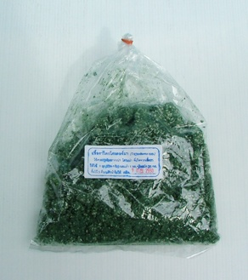
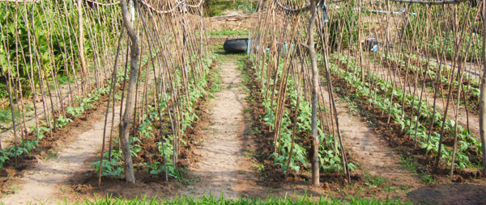
- ผสมกับส่วนผสม โดยใช้เชื้อราไตรโคเดอร์มาผสมกับรำข้าวและปุ๋ยหมักหรือปุ๋ยคอก อัตรา ๑:๔:๑๐๐ โดยให้มีความชื้นเล็กน้อยหมักกองไว้ในร่ม ๓ คืน แล้วนำไปใส่ในแปลงปลูกพืช ดังนี้
๒.๑ ใส่ในแปลงเพาะกล้า อัตรา ๕๐-๑๐๐ กรัม/ตร.ม. คลุกเคล้ากับดินแล้วหว่านเมล็ดพืช
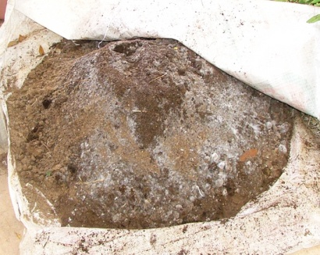
๒.๒ ใช้ผสมดินปลูก อัตรา ๑๕ กก./ดินผสม ๑.๐ -๑.๕ ลบ.ม. คลุกเคล้าให้เข้ากันแล้วนำไปปลูกพืช
๒.๓ ใช้รองก้นหลุม หรือรอบโคนต้น อัตรา ๕๐-๑๐๐ กรัม/หลุมหรือต่อต้น ในไม้ผลไม้ยืนต้น ใช้ส่วนผสม ๓-๕ กก./หลุม
๓. การผสมน้ำ
๓.๑ ฉีดพ่นหรือราดลงดิน ใช้เชื้อราไตรโคเดอร์มาสด ๑ กก.ผสมน้ำ ๒๐๐ ลิตร แล้วกรองเอาเฉพาะน้ำ นำไปฉีดพ่นหรือราดลงดิน
๓.๑ แช่เมล็ดพันธุ์ข้าว ใช้เชื้อราไตรโคเดอร์มา ๑ กก./น้ำ ๕๐ ลิตร แช่เมล็ดพันธุ์ข้าว ๓๐ นาที แล้วบ่มเมล็ด ๑ คืน ก่อนนำไปหว่าน และใช้เชื้อราไตรโคเดอร์มา ๑ กก./น้ำ ๒๐๐ ลิตรผสมกับน้ำในนาข้าวและฉีดพ่นในข้าวอายุ ๓๐ วันและ ๗๐ วัน เพื่อลดการเกิดโรคกาบใบไหม้ โรคเมล็ดด่าง

ติดต่อสอบถามข้อมูลเพิ่มเติมได้ที่
กลุ่มอารักขาพืช สำนักงานเกษตรจังหวัดขอนแก่น
โทร.0-4336-382,0-4324-6753
โทรสาร. 0-4324-6754
E-mail: khonkaen05@doae.go.th
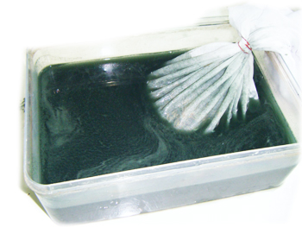
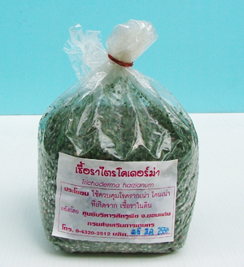
เชื้อราไตรโคเดอร์มา (Trichoderma spp.)
เป็นเชื้อราที่มีสีเขียวเจริญได้ดีในดิน เศษซากอินทรีย์วัตถุตามธรรมชาติเป็นปฏิปักษ์ต่อเชื้อรา สาเหตุโรคพืชหลายชนิด ชอบสภาพที่มีความชื้น เจริญสร้างเส้นใยและสปอร์ครอบคลุมพื้นที่บริเวณซากพืชได้อย่างรวดเร็วสามารถสร้างปฏิชีวนสาร เพื่อยับยั้งการเจริญของเชื้อราโรคพืชได้เป็นอย่างดี
เอกสารประกอบการสาธิตการฝึกอาชีพ ในงานคลินิกเกษตรเคลื่อนที่
ในพระราชานุเคราะห์ สมเด็จพระบรมโอรสาธิราชฯ สยามมกุฎราชกุมาร
๒๐-๒๑ ธันวาคม ๒๕๕๕ ณ โรงเรียนสาวะถีพิทยาสรรค์ อำเภอเมือง จังหวัดขอนแก่น
ผลิตโดย กลุ่มอารักขาพืช สำนักงานเกษตรจังหวัดขอนแก่น

ประโยชน์ของเชื้อราไตรโคเดอร์มา
เชื้อราไตรโคเดอร์มามีผลิตทั้งในรูปเชื้อสดและผงสปอร์แห้ง สามารถป้องกันและควบคุมโรคพืชที่มีสาเหตุจากเชื้อราหลายชนิด ได้แก่ โรครากเน่า โคนเน่า โรคเหี่ยว โรคเมล็ดเน่า กล้าไหม้ เน่าคอดิน แอนแทรคโนส ลดการเกิดโรคไหม้ โรคเมล็ดด่างในข้าว เป็นต้น นอกจากนี้ยังพบเชื้อราไตรโคเดอร์มาช่วยกระตุ้นการเจริญของรากพืช ทำให้รากพืชแข็งแรง

การผลิตขยายเชื้อราไตรโคเดอร์มา

วัสดุอุปกรณ์
1. หม้อหุงข้าวไฟฟ้าอัตโนมัติ ๕.ยางวง
๒. แก้วน้ำหรือถ้วยตวง ๖.เข็มเย็บผ้าหรือเข็มหมุด
๓. ทัพพีตักข้าว ๗.ข้าวสารหรือปลายข้าว
๔. ถุงพลาสติกทนร้อน ขนาด 8X12 นิ้ว ๘.หัวเชื้อราไตรโคเดอร์มา
๙. ตาชั่ง

ขั้นตอนการผลิต
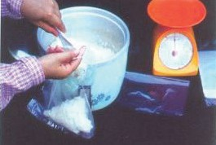
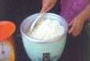

2.ตักข้าวใส่ถุงขณะยังร้อนเพื่อป้องกันการปนเปื้อน ถุงละ 250 กรัม
- ตวงข้าว 3 ส่วน น้ำ 2 ส่วน หุงในหม้อไฟฟ้า

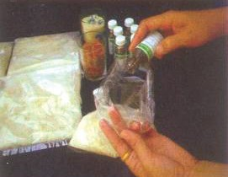
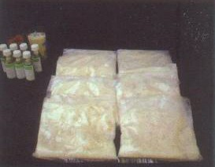

4.ใส่หัวเชื้อ 2-3 เหยาะ
3. ไล่อากาศออกพับปากถุงไว้นำมาผึ่งให้อุ่นเกือบเย็น

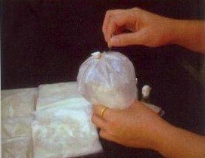
5. รัดยางตรงปลายปากถุงให้แน่น เขย่าหรือบีบเบาๆ ให้หัวเชื้อกระจายทั่วถุง แล้วรวบถุงให้บริเวณปากถุงพอง ใช้เข็มหมุดเจาะบริเวณใต้ยางรัด 20-30 รู

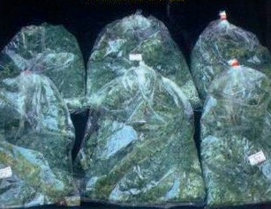
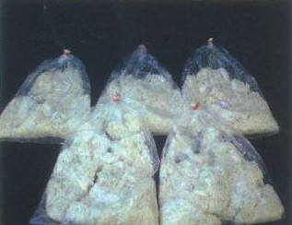

7.ทิ้งไว้ประมาณ 7 วัน เชื้อเขียวสดนำไปใช้ได้
6. นำไปไว้ในที่ร่มมีแสงสว่าง และอากาศถ่ายเททิ้งไว้ 2 คืน แล้วขยำเบา ๆ

